ФЕДЕРАЛЬНОЕ ГОСУДАРСТВЕННОЕ АВТОНОМНОЕ ОБРАЗОВАТЕЛЬНОЕ УЧРЕЖДЕНИЕ ВЫСШЕГО ОБРАЗОВАНИЯ  
«РОССИЙСКИЙ УНИВЕРСИТЕТ ТРАНСПОРТА»  
(РУТ (МИИТ))

Институт транспортной техники и систем управления

Кафедра «Управление и защита информации»

ОТЧЁТ  
О ЛАБОРАТОРНОЙ РАБОТЕ №2

По дисциплине «Языки программирования»

ВАРИАНТ 6

Выполнил: ст. гр. ТКИ-142

Дохолян Герман Оганесович

Проверил: к.т.н., доц. Васильева М. А.

(Проверил: к.т.н, доц. Балакина Е. П.)

Москва 2024

1. Формулировка задания

Создать консольное приложение для решения задачи, представленной в таблице (Таблица 1), с использованием перечислимого типа. Выбор формулы вычисления зависит от пользователя. Данные для решения задачи так же вводит пользователь. Ввод необходимо проверять на правильность. Все результаты вывести на экран. Дополнить свой отчёт блок-схемой алгоритма.

Таблица 1 – Исходные данные

|  |  |
| --- | --- |
| Вариант | Задачи |
| 6 | Поменяйте между собой значения переменных *a* и *b*,   * воспользовавшись третьей переменной *с*; * без использования третьей переменной. |

1. Блок-схема алгоритма

Блок-схема основного алгоритма представлена ниже (Рисунок 1). Блок-схемы функций расчета значений периметра, площади, диагонали и ввода представлены ниже (Рисунок 2, 3)

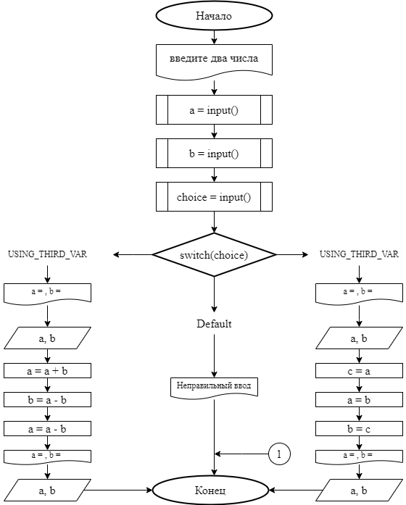

Рисунок 1 ­ Блок-схема основного алгоритма

Рисунок 2 – Блок-схема функции double input()

Рисунок 3 – Блок-схема функции menu()

1. Текст программы на языке С

#include <stdio.h>

#include <stdlib.h>

#include <errno.h>

/**

* @param USING_THIRD_VAR -

* @param DONT_USING_THIRD_VAR -

*/

enum repuest { USING_THIRD_VAR, DONT_USING_THIRD_VAR };

/**

* @brief выбор варианта

* @return возвращает номер выбранного варианта

*/

void menu(void);

/**

* @brief считывает число

* @return число

*/

double input(void);

/**

* @brief точка входа в программу

* @return 0, в случае успеха

*/

int main(void)

{

printf("Введите два числа\n");

double a = input(), b = input();

menu();

int choice = input();

switch (choice)

{

case USING_THIRD_VAR:

printf("a = %lf, b = %lf\n", a, b);

double c = a;

a = b;

b = c;

printf("a = %lf, b = %lf\n", a, b);

break;

case DONT_USING_THIRD_VAR:

printf("a = %lf, b = %lf\n", a, b);

a = a + b;

b = a - b;

a = a - b;

printf("a = %lf, b = %lf\n", a, b);

break;

default:

printf("Неправильный ввод");

exit(EXIT_FAILURE);

}

return 0;

}

void menu(void)

{

printf("USING_THIRD_VAR - %d\n", USING_THIRD_VAR);

printf("DONT_USING_THIRD_VAR - %d\n", DONT_USING_THIRD_VAR);

}

double input(void)

{

double value = 0.0;

int result = scanf("%lf", &value);

if (result != 1) {

errno = EIO;

printf("Не удалось считать число");

exit(EXIT_FAILURE);

}

return value;

}

1. Результаты выполнения программы

Результаты выполнения программы представлены ниже (Рисунок 6, 7, 8, 9, 10, 11, 12).

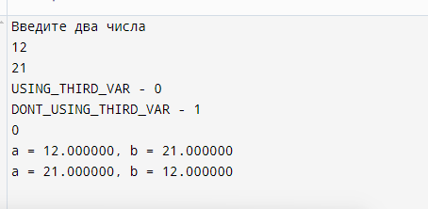

Рисунок 6 – Результаты перестановки с третьей переменной

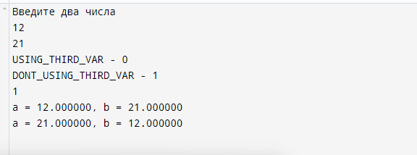

Рисунок 7 – Результаты перестановки без третьей переменной

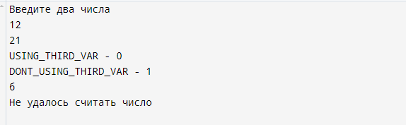

Рисунок 8 – Вывод, когда выбор – буква

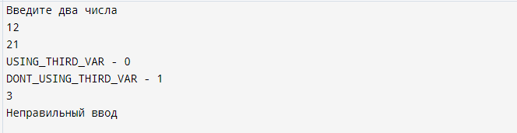

Рисунок 9 – Вывод, когда выбор не входит в указанные значения

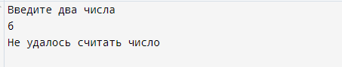

Рисунок 10 – Вывод, когда x – буква

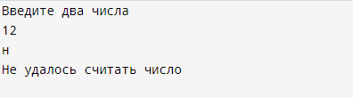

Рисунок 11 – Вывод, когда y – буква

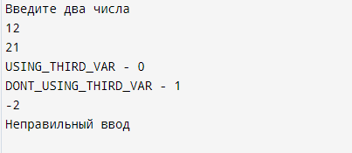

Рисунок 12 – Вывод, когда выбор – отрицательное число

1. Решение тестовых примеров

В программе python выполнены тестовые примеры. Результаты их выполнения представлены ниже (Рисунок 13, 14).

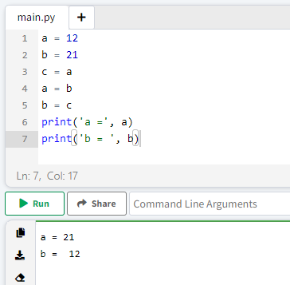

Рисунок 13 – Результат перестановки с третьей переменной

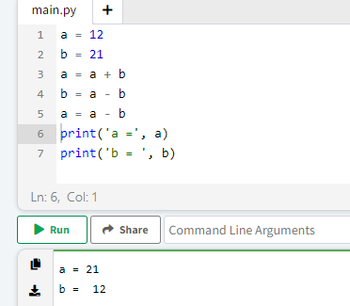

Рисунок 14 – Результат перестановки без третьей переменной

1. Отметка о выполнении задания в веб-хостинге системы контроля версий

